PHP借助jpgraph类库制作图表

# 开发环境

1、环境搭建：Windows 7+Apache 2.4.18+MySQL 5.7.11+PHP 7.1.0。

2、文本编辑器：Sublime 3。

# 二、主要技术

本案例主要使用PHP 7中的Jpgraph 4.0.1类库来实现折线图、条形图和饼形图的制作。

# 三、效果图展示

实现效果图，如图1、2、3所示。

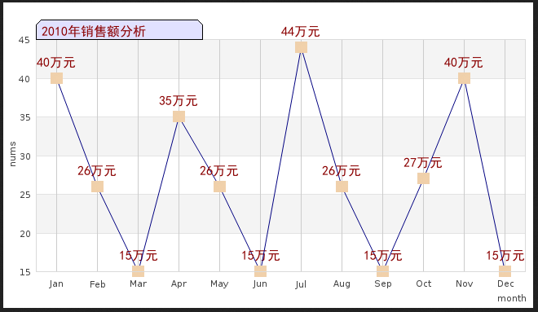

图1 效果图(折线图)

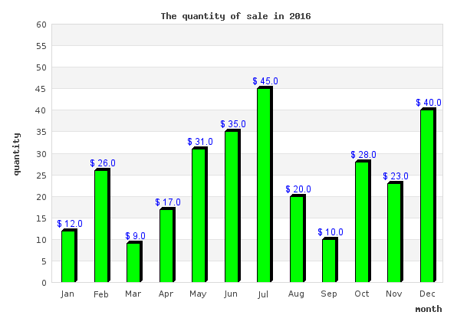

图2 效果图(条形图)

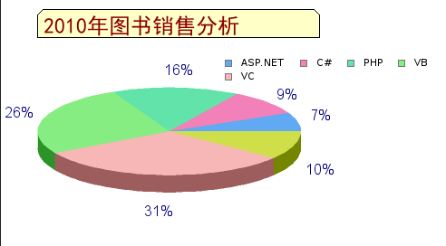

图3 效果图(饼形图)

# 四、具体步骤

## 4.1、下载JpGraph 4.0.1类库

### （1）下载地址

http://jpgraph.net/download/

下载最新版本的JpGraph,目前是4.0.1版本。

将下载的zip文件解压缩至项目文件夹下，并重命名为“jpgraph”。

### （2）JpGraph简介

JpGraph是一个专门提供图表的类库。它使得作图变成了一件非常简单的事情，你只需从数据库中取出相关数据，定义标题，图表类型，然后的事情就交给JpGraph，只需掌握为数不多的JpGraph 内置函数，就可以画出非常炫目的图表！

## 4.2、制作折线图

### （1）创建php文件

创建一个名为“zhexinatu.php”的文件用来制作折线图。

### （2）引入所需jpgraph类库中文件

include("./jpgraph/src/jpgraph.php");

include("./jpgraph/src/jpgraph_line.php");

### （3）制作折线图

$datay1=array(40,26,15,35,26,15,44,26,15,27,40,15);

$graph=new Graph(650,375); // 定义图像大小

$graph->SetMarginColor('white'); // 背景颜色

$graph->SetScale("textlin"); // 设置刻度类型

$graph->SetFrame(false);

$graph->SetMargin(40,10,45,30); // 边框间距（左右上下）

// 设置图片头部文字

$graph->tabtitle->Set(iconv("utf-8","gb2312",'2010年销售额分析')); // 输出标题

$graph->tabtitle->SetFont(FF_SIMSUN,FS_BOLD,12); // 标题字体

$graph->tabtitle->SetColor('darkred','#E1E1FF'); // 标题颜色

$graph->graph_theme = null; //设置主题为null，否则value->Show()无效

$graph->xaxis->title->Set(iconv("utf-8","gb2312",'月份')); // x轴标题

$graph->yaxis->title->Set(iconv("utf-8","gb2312",'销售金额（万元）'));// y轴标题

$graph->xgrid->Show(); // 设置阴影(图形中的竖线)

$graph->xaxis->SetTickLabels($gDateLocale->GetShortMonth()); // 定义x轴上的数据

$p1=new LinePlot($datay1); // 创建图像

$p1->SetColor("navy"); // 设置图像颜色

$p1->mark->SetType(MARK_IMG,'01.png',0.5); // 设置标签的样式，使用图片

$p1->value->SetFormat('%d'.iconv("utf-8","gb2312",'万元')); // 格式化数据

$p1->value->Show(); // 显示值

$p1->value->SetColor('darkred'); // 显示值的颜色

$p1->value->SetFont(FF_SIMSUN,FS_BOLD,12); // 显示值的字体

$p1->value->SetMargin(14); // 设置位置、字体大小

$p1->SetCenter();

$graph->Add($p1); // 添加数据

$graph->Stroke(); // 生成图像

## 4.3、制作条形图

### （1）创建php文件

创建一个名为“bar.php”的文件用来制作条形图。

### （2）引入所需jpgraph类库中文件

// 引入文件

require_once ('./jpgraph/src/jpgraph.php');

require_once ('./jpgraph/src/jpgraph_bar.php');

### （3）制作条形图

$datay=array(12,26,9,17,31,35,45,20,10,28,23,40);

$graph = new Graph(600,400,'auto'); // 创建图像

$graph->SetScale("textlin"); // 设置刻度值类型

$graph->img->SetMargin(60,30,20,40); // 设置边距

$graph->yaxis->SetTitleMargin(40); // y轴标题距离刻度的距离

$graph->yaxis->scale->SetGrace(30); // 设置y轴间距

$graph->graph_theme = null; //设置主题为null，否则value->Show()无效

$graph->SetShadow();

$graph->xaxis->SetTickLabels($gDateLocale->GetShortMonth()); // 定义x轴上的数据

// 刻度标记位置

$graph->xaxis->SetTickSide(SIDE_DOWN);

$graph->yaxis->SetTickSide(SIDE_LEFT);

$bplot = new BarPlot($datay); // 创建图像

$targ=array("bar_clsmex1.php#1","bar_clsmex1.php#2","bar_clsmex1.php#3","bar_clsmex1.php#4","bar_clsmex1.php#5","bar_clsmex1.php#6");

$alts=array("val=%d","val=%d","val=%d","val=%d","val=%d","val=%d");

$bplot->SetCSIMTargets($targ,$alts);

$bplot->SetFillColor("green"); // 条形图的填充颜色

// Use a shadow on the bar graphs (just use the default settings)

$bplot->SetShadow(); // 创建折线图实例

$bplot->value->SetFormat(" $ %2.1f",70); // 格式化数据

$bplot->value->SetFont(FF_ARIAL,FS_NORMAL,9); // 显示值的字体

$bplot->value->SetColor("blue"); // 显示值的颜色

$bplot->value->Show(); // 显示值

$graph->Add($bplot); // 将折线图添加到图片上

$graph->title->Set('The quantity of sale in 2016');

$graph->xaxis->title->Set("month"); // x轴标题

$graph->yaxis->title->Set("quantity"); // y轴标题

$graph->title->SetFont(FF_FONT1,FS_BOLD); // 标题字体

$graph->yaxis->title->SetFont(FF_FONT1,FS_BOLD); // x轴标题字体

$graph->xaxis->title->SetFont(FF_FONT1,FS_BOLD); // y轴标题字体

$graph->StrokeCSIM(); // 输出图像

// $graph->Stroke(); // 生成图像

## 4.3、制作饼形图

### （1）创建php文件

创建一个名为“bing.php”的文件用来制作饼形图。

### （2）引入所需jpgraph类库中文件

require("./jpgraph/src/jpgraph.php");

require("./jpgraph/src/jpgraph_pie.php");

require("./jpgraph/src/jpgraph_pie3d.php");

### （3）制作饼形图

$data=array(20,27,45,75,90,30);

$graph=new PieGraph(530,290,"auto"); // 创建图像

$graph->SetShadow(); // 输出阴影

$graph->tabtitle->Set(iconv("utf-8","gb2312",'2010年图书销售分析')); // 标题

$graph->tabtitle->SetFont(FF_SIMSUN,FS_BOLD,18); // 标题字体

$graph->title->SetColor("darkblue"); // 标题颜色

$graph->legend->Pos(0.1,0.2); // 控制注释文字的位置

$p1=new Pieplot3d($data); // 创建3d饼形图

$p1->SetTheme("water"); // 控制图像颜色的主题

$p1->SetCenter(0.35); // 控制图像的大小比例

$p1->SetAngle(30); // 控制图像的倾斜角度

$p1->value->SetFont(FF_ARIAL,FS_NORMAL,12); // 设置字体

$p1->SetLegends(array("ASP.NET","C#","PHP","VB","VC"));

$graph->Add($p1); // 添加数据

$graph->Stroke(); // 生成图像

# 五、网页测试

开启Apache服务器后，打开浏览器，在浏览器地址栏中输入文件地址进行测试。

### （1）折线图测试

在浏览器地址栏中输入文件地址:

“localhost:8080/cmfile/zhexiantu.php”，可以看到程序运行结果如图4所示。



图2 案例结果图（折线图）

### （1）条形图测试

在浏览器地址栏中输入文件地址:

“localhost:8080/cmfile/bar.php”，可以看到程序运行结果如图5所示。



图5 案例结果图（条形图）

### （1）饼形图测试

在浏览器地址栏中输入文件地址:

“localhost:8080/cmfile/bing.php”，可以看到程序运行结果如图6所示。



图6 案例结果图（饼形图）